网上业务办理系统邮递申请操作指南

一、考生登录
（一）已在统一用户平台注册
输入统一用户平台用户名及密码即可登录。
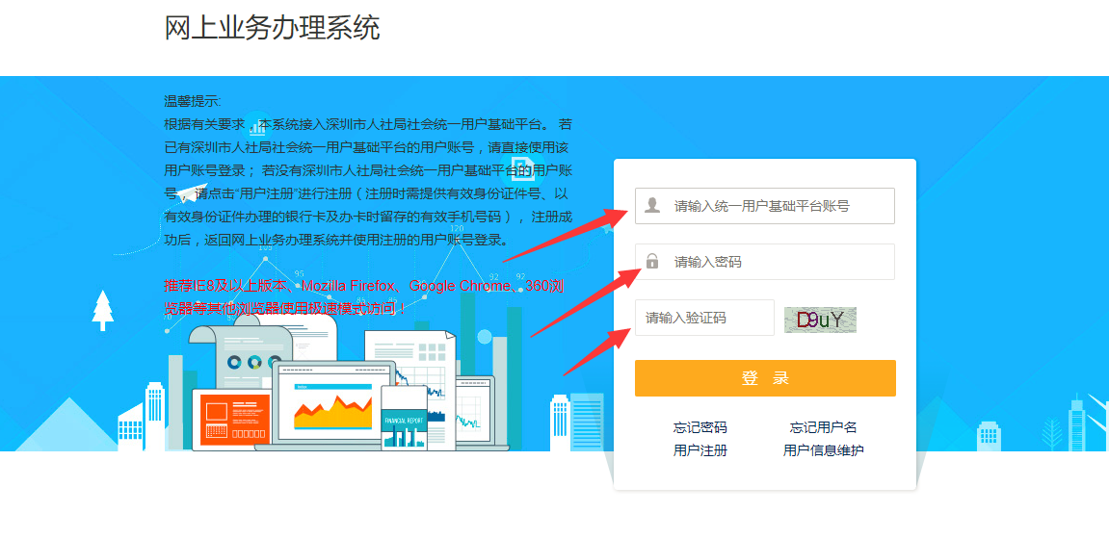
图1

（二）未在统一用户平台注册
未在统一用户平台注册，点击用户注册跳转至用户注册页面。（注册及相关操作详见附件3）
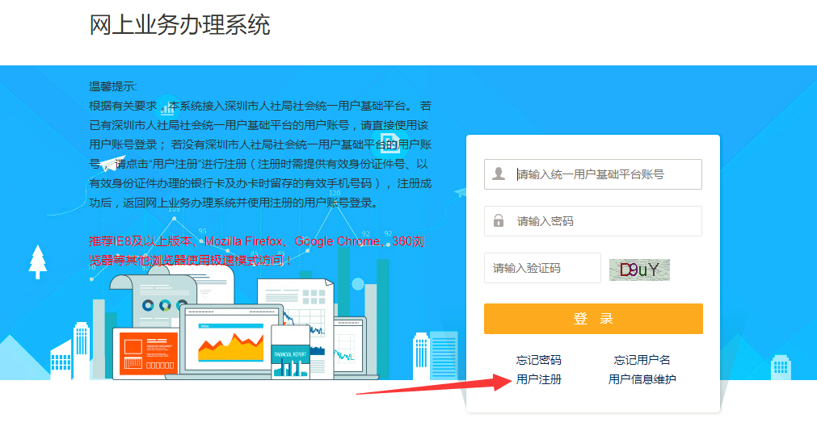
图2

二、我的证书

（一）查看证书邮寄状态
点击“业务办理”→“证书管理”可以进入查看当前已经领取和未领取的证书状态。

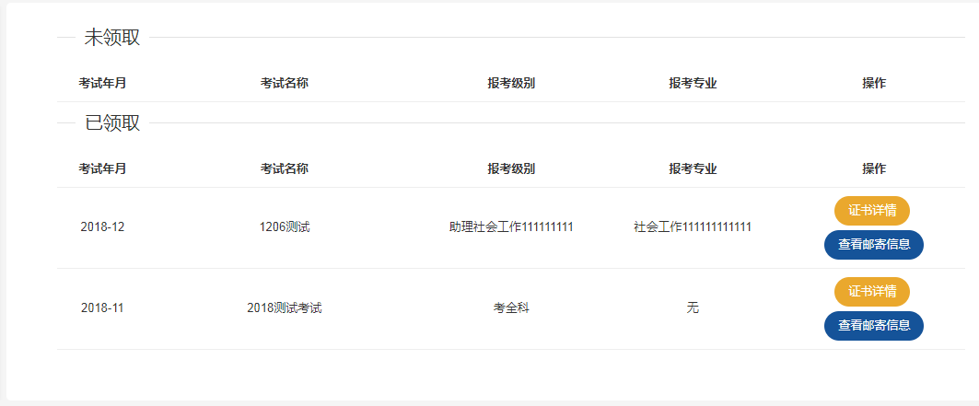图3

（二）证书邮寄申请
点击未领取证书后面的“申请邮寄”可以进入如下证书邮递申请页面,阅读“证书邮寄申请注意事项”后点击“我已阅读”填写资料后保存。
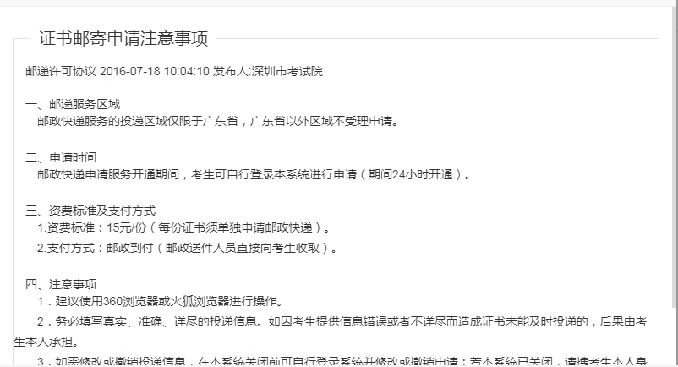
图4
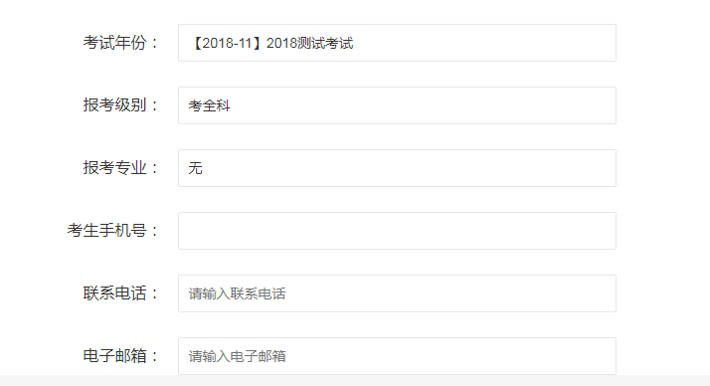
图5
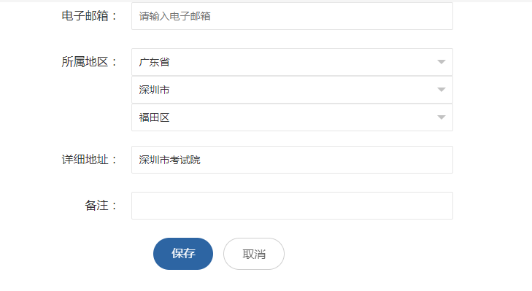
图6

（三）查看邮寄详情
点击图7中的“查看邮寄信息”可以查看申请邮寄的信息，点击图8中的“撤销”按钮可以撤销本次证书邮寄申请。
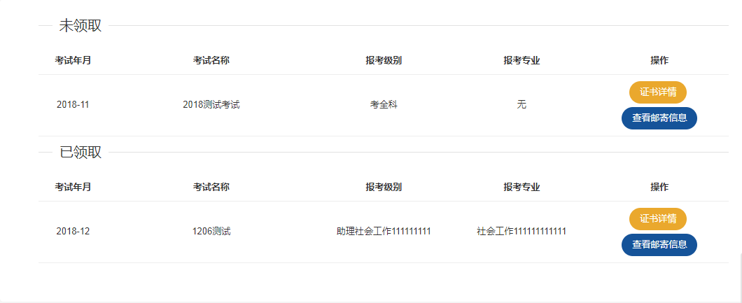
图7
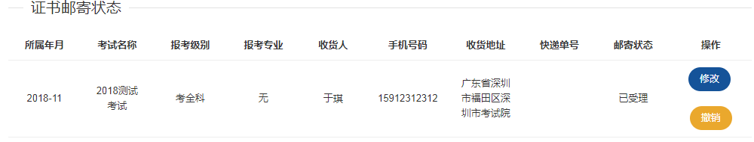

图8

（四）修改邮寄申请
点击图8中的“修改”按钮可以对邮寄信息进行修改。
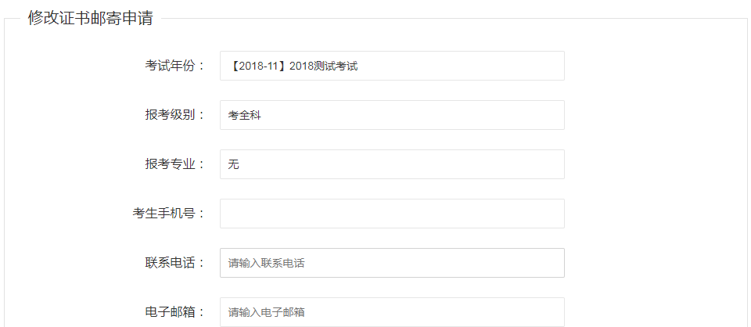
图9

